СИГНАЛІЗАЦІЙНЕ ПОВІДОМЛЕННЯ №18
про розвиток і поширення шкідливих організмів
та заходи захисту сільськогосподарських та інших угідь
в Київській області від 13.05.2026 року

Фітосанітарним моніторингом, проведеним спеціалістами відділу захисту рослин та прогнозування Управління контролю в сферах насінництва та розсадництва, карантину та захисту рослин відмічено заселення посівів озимої пшениці клопом шкідливою черепашкою.
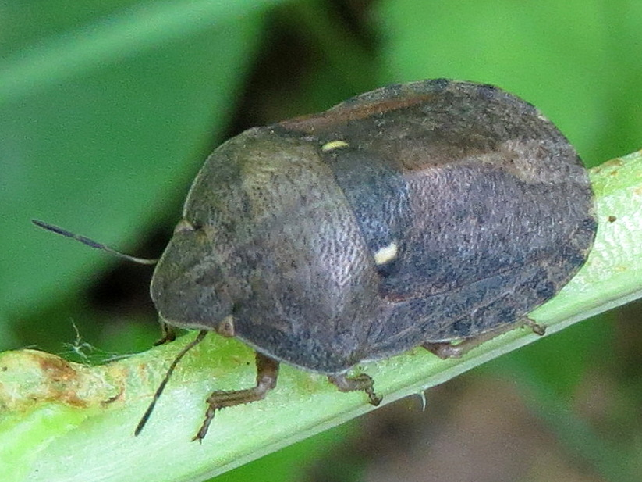
На полях озимої пшениці в господарствах області в крайових смугах враховується 0,5-1, по всьому полю 0,1-0,5 екз. на кв.м. шкідника. Відмічено перші пошкодження рослин (1 – 4 %). Зроблені клопом уколи в стебло рослини перед колосіння викликають недорозвинення зерна. Клейковина пшениці під впливом ферментів слини клопа позбавляється пружності, що позначається на якості тесту.
Масовий переліт клопа шкідливої черепашки у посіви відбуватиметься за настання стійкого потепління (за середньодобової температури повітря 16-17°С і вище, протягом 3-4 днів).
Після повного переселення перезимувалого клопа у посіви за порогової (2 екз. і більше на кв.м) чисельності шкідника під час виходу озимих зернових у трубку проводять обробки посівів, передусім в осередках накопичення фітофага дозволеними до використання інсектицидами, що ефективно проти супутніх фітофагів зернових культур.

Всі роботи з обмеження чисельності шкідливих організмів необхідно проводити при перевищенні ЕПШ та лише дозволеними препаратами згідно з «Державним реєстром пестицидів і агрохімікатів, дозволених до використання в Україні». До роботи з пестицидами і агрохімікатами допускаються лише ті особи, які пройшли медогляд, навчання та мають Посвідчення на право роботи з пестицидами. При роботі з засобами захисту рослин слід дотримуватись Державних санітарних правил та норм ДСанПіН 8.8.1.2.3.4-000-2001.

